管理体系审核记录表
过程与活动、  抽样计划 | 涉及  条款 | 受审核部门： 管理层 主管领导/鲁博 陪同人员：魏爱蕊 | 判定
过程与活动、  抽样计划 | 涉及  条款 | 审核员： 周文廷 杨晓云 审核时间：2022年8月2日 | 判定
过程与活动、  抽样计划 | 涉及  条款 | 审核条款：4.1，4.2，4.3，4.4，5.1.1，5.1.2，5.2.1，5.2.2，5.3，6.1，6.2，6.3，7.1.1，7.4,9.3，10.1，10.3 | 判定
专项审核（资质验证/范围再确认/一阶段审核问题验证/投诉或事故/ 政府主管部门抽查情况质量监督） |  | 受审核方名称 石家庄碧连天环保科技有限公司  注册地址 石家庄高新区长江大道168号天山银河广场C区商务办公楼01单元2309号  经营地址 石家庄高新区长江大道168号天山银河广场C区商务办公楼01单元2309号  资质确认：营业执照，真实有效。  经营范围：环保技术、生物技术研发、技术咨询、技术服务等  审核范围：环保技术开发和技术服务，环保设备的销售；  一阶段问题验证：文审问题已整改、一阶段未提出问题  企业经营状态：企业官网显示，经营正常，无质量事故、无被投诉情况 | Y
组织及其环境 | 4.1 | 石家庄碧连天环保科技有限公司从事：环保技术、生物技术研发、技术咨询、技术服务等  主要客户群体：化工、焦化及涉及工业环保需求企业  企业负责人在行业内经验丰富，在行业人脉及技术人员储备方面有一定优势。  公司于2021年10月10日依据GB/T19001-2016标准在咨询老师杨老师的指导下编制了质量手册\程序文件等管理体系文件，目前版本为A/0版，由管理者代表组织人员编写，总经理批准实施。文件中描述了质量管理体系建立的原则及质量管理体系的各个过程。确定了质量管理体系的过程及控制方法，配备了所需设施及符合能力要求的各任职人员。  公司通过多种来源获得内外部因素的信息，包括国家和国际新闻、网站、行业协会等。公司识别、确定了与战略、目标相关、影响实现管理体系预期结果的内外部因素，并且关注不断变化的内外部信息.  基本符合要求. | Y
相关方的需求和期望 | 4.2 | 公司识别并确定了影响公司提供产品和服务能力的利益相关方：客户、员工、供应商、监管部门等。  鲁经理介绍公司通过投标、合同约定形式了解相关方的需求，然后提供出满足他们要求提供优质产品和完善的服务，目前公司能满足相关方的需求和期望。  相关方进行监视和评审的方式方法：公司通过走访、会议、上级文件、标准和规范的获取等方式对相关方的信息进行监视和评审。  提供《相关方列表》，写明相关方的需求和期望主要表现如下：  客户：产品价格合理，性价比高；持续稳定的销售服务能力；按约定时间交付。  供方：交易价格公平合理、按约定时间付款  员工：提供岗位培训及晋升加薪机会  制表人：魏爱蕊 批准：鲁博 2021.10.10 | Y
质量管理体系的范围 | 4.3 | 公司按照标准要求编写了体系文件于2021年10月10日发布实施， 管理体系文件包括管理手册、程序文件、作业文件和记录表格等内容，管理手册中包括了管理方针和管理目标，并给出了各级文件的接口。  质量手册中明确了体系的范围。公司明确了质量管理体系的边界、范围，在确定质量管理体系的范围时考虑了公司的内外部因素和相关方的需求和期望，考虑了公司的产品和服务，与公司的宗旨和战略方向一致。符合标准要求。  管理体系范围：环保技术开发和技术服务，环保设备的销售  公司识别外包过程：设计产品的制造。  体系无删减 | Y
质量管理体系及其过程 | 4.4 | 公司对过程及相互关系进行了整理，确定了组织机构，明确了职责，确定管理体系的边界和适用性，考虑了内外部问题、组织单元、职能和物理边界、活动、产品和服务、包括实施控制与施加影响的权限和能力，据此建立了文件化的管理体系，以确保体系在运行中的完整性。 配备了各种资源满足体系运行的需要。 确立了监视测量的方法。  公司识别外包过程：设计产品的制造。  体系无删减。 | Y
领导作用和承诺  总则 | 5.1.1 | 公司编制了岗位职责与任职要求，明确了总经理的主要职责包括：  负责贯彻国家有关的质量政策和法规，对公司产品质量负全责；  确定本公司质量方针和质量目标，以增强顾客满意为目标，确保关注顾客要求；  策划、建立和实施质量管理体系，并持续改进其有效性；  明确各部门的职责和权限，确保得到内部沟通；  确保建立、实施和改进质量管理体系有关的必要资源，创造使全体员工能够充分参与实现质量目标的工作环境；  组织管理评审；  负责批准质量手册等  法律法规已通过邮件、微信的形式发放到相关部门，已得到有效执行，未出现违规情况。  质量手册中写明了质量方针、目标，由总经理批准后实施。 | Y
以顾客为关注焦点 | 5.1.2 | 公司把关注焦点是放在顾客身上。公司通过投标、市场调研等方式了解顾客的需求，确定他们关心的产品特性，特别是产品的关键特性。通过定期对顾客满意度进行测量、售后服务了解顾客对产品的意见。  在确定顾客的需求和期望时，公司同时考虑与产品有关的义务（如安全的责任、环境保护要求等）和法律法规要求，并采取措施，使其得到落实。 | Y
方针 | 5.2.1 | 质量方针：  追求质量、永无止境；  诚信服务，顾客满意  方针在质量手册中予以规定，经总经理批准实施。  质量方针体现了标准的要求，包括：公司的宗旨和环境并支持其战略方向，为目标制定了框架，满足适用要求的承诺，持续改进质量管理体系的承诺，通过会议、文件、网络宣传等形式进行贯彻，可为相关方获取。质量方针基本适宜。 | Y
组织的角色职责和权限 | 5.3 | 公司编制了岗位职责和任职要求，经总经理批准后通过培训和发受控文件的形式使职责得到沟通。  各部门的职责情况详见各部门5.3审核记录。 | Y
策划  应对风险和机遇的措施 | 6.1 | 公司编制了《风险和机遇控制程序》，通过识别与评价对公司目标和战略方向相关影响其实现质量管理体系预期结果的各种内外部环境因素，有效应对风险和机遇。  管代介绍说公司面临的经营风险与机遇主要有：  1 经济：整体经济环境不佳，但国家对环境问题个关注，河北省环境状态的现状，使得该行业市场前景看好，  2 资源：公司现有环境尚可、人员对质量管理体系标准的理解尚需提高，  3 文化：顾客行业具有习惯性消费，新客户开发困难，目前老客户对本公司产品质量比较满意  4 社会：本公司所在地社会形势稳定，失业率较较低，人员安全感高，教育水平和人员素质较高，公共节假日和工作时间设置比较合理，相对风险较小。  措施：  1.提前资金准备对于合同付款紧抓  2.加强人员培训，提高意识 加强检查，合理调配管理资源  3.做好老客户维护 积极开发价值高的新客户  4.及时关注社会信息及动态 做好公司人员储备  针对质量风险与机遇，质量负责人组织人员对质量控制风险进行了识别、分析和评价。  通过内审、管评、目标考核等来评价风险和机遇应对措施的有效性。  公司的风险和机遇控制基本符合要求。 | Y
质量目标及其实现的策划 | 6.2 | 总的质量目标为：  1、技术开发和技术服务一次交验合格率≥98%  2、顾客满意率≥98%  2022年1-2季度目标完成情况：均完成。公司的质量目标已分解到相关职能部门。 | Y
变更的策划 | 6.3 | 质量手册中对质量管理体系的变更需求及时机、内容、影响方面进行了策划，变更的时机包括了： 质量管理体系的建立和实施的初始阶段；组织机构、环境发生变化；利益相关方的需求和期望方面的任何变化等。  对变更的影响方面进行了识别并制定了对策  体系运行以来环境、利益相关方的需求和期望等未发生变更。 | Y
资源总则 | 7.1.1 | 组织为建立、实施、保持和持续改进管理体系，结合自有资源及可能从外部供方得到的资源支持，提供了以下资源：  1）资金提供：注册资金1200万元；  2）人力资源：配备管理、设计开发、市场开拓、技术服务等人员，目前管理体系覆盖员工人数22人、  3）建筑物及相关设施：公司租赁十堰市石家庄高新区长江大道168号天山银河广场C区商务办公楼01单元2309号，作为公司办公、经营地址，建筑面积约300余平米，区域划分明确，各部门独立办公，能够满足公司办公/经营需求。  5）沟通：建立了内外部沟通的渠道、方式，详见Q7.4审核记录；  6）过程运行环境：各部门办公区域均设置了空调，各部门办公区域干净整洁、通风照明状况良好、温度适宜；  7）监视测量资源：制图软件、检查表格等，试制及制造过程外包，  8）文件资源：组织建立了确保管理体系有效运行所需的形成文件的信息。详见Q7.5审核记录；  企业投入体系管理的人员、技术、资金、基础设施等资源基本能够满足管理体系运行需要，满足资质范围内的环保技术开发和技术服务，环保设备的销售的需要。  为管理体系的运行而提供的资源基本满足要求。 | Y
管理评审 | 9.3 | 公司文件规定每年至少进行一次管理评审。总经理于2022年4月26日组织进行了一次管理评审。  查《管理评审计划》，写明了管理评审的目的：评价本公司质量管理体系的适宜性、充分性和有效性。确定了评审时间、地点、评审组织和参加人员。规定了评审议题，提出了评审准备工作要求，评审以会议的方式进行。总经理批准。  管理评审输入由管代和各部门收集并提供相关材料内容基本涵盖：以往管评措施实施情况、质量目标的实现程度、体系策划和运行情况、相关方的期望和要求、可能的变更、应对风险和机遇所采取措施的有效性、顾客满意情况、不合格及纠正措施完成情况、监视和测量结果、内审情况、外部供方的绩效以及改进的建议等  提供《管理评审报告》，对评审情况进行了总结，各部门对各过程和活动进行了总结和讨论，对内审、客户投诉、方针和目标等方面进行了评审。  评审结论：通过本次评审，最终得出本公司管理体系是适宜的、充分的、有效的，方针和目标是适宜的和有效的。 但为了更好的运行体系，特提出以下要求：  为提高员工的质量意识，要进一步加强质量管理体系文件的学习和教育，确保体系得到有效实施和保持，综合部组织于2022年4月底前完成  抽改进措施完成情况，已完成。  质量管理体系无变更需求。 | Y
改进总则 | 10.1  10.3 | 总经理：公司为不断改进体系、产品和服务创造氛围，使每个员工都有参与改进的意识和机会，通过使用质量方针、质量目标、审核结果、数据分析、纠正措施以及管理评审等提高QMS的有效性。  管代：为了保证质量管理体系的符合性按照规定的时间进行内审和管理评审，及时发现体系运行的不足予以改进；通过对顾客进行回访或满意度调查，了解客户意见，改进产品和服务质量；通过对产品进行检验和验证，确定产品的符合性；通过对日常数据进行汇总分析，通过过程的监测，发现问题和潜在问题，提出纠正措施，达到持续改进目的。 | Y

管理体系审核记录表
过程与活动、  抽样计划 | 涉及  条款 | 受审核部门： 综合部 主管领导/魏爱蕊 陪同人员：鲁博 | 判定
过程与活动、  抽样计划 | 涉及  条款 | 审核员：周文廷、杨晓云 审核时间：2022年7月2日 | 判定
过程与活动、  抽样计划 | 涉及  条款 | 审核条款：5.3/6.2/7.1.2/7.1.6/7.2/7.3/7.4/7.5/8.4/9.1/9.2/10.2 | 判定
组织的岗位、职责和权限 | 5.3 | 部门主要职责如下：手册规定了该部门的主要职责分为三大部分：质量体系管理、人力资源管理、原材料采购，供方评价  1、质量体系管理  a.负责公司ISO9001:2015质量管理体系的建立、实施、维护、保持的具体事宜，向总经理汇报运行情况并提出有关改进建议；  b.负责通过各种形式的培训活动，促进全体员工满足顾客要求意识的形成；  c.负责质量管理体系文件、记录的控制，管理公司章、证、通信资产及办公物品，以及行政公文的管理；  d.负责组织公司的内部审核，过程的监视和测量工作；  e.负责在纠正措施和风险分析和防范措施的实施过程中的监督、协调工作。  2、行政人力资源管理  a.根据公司战略发展方针，把握人力资源的开发、储备和管理前景；  b.建立适合公司管理需要的人力资源管理体系，确保人力资源的不断增值；  c.负责组织全体员工的培训工作，制定培训计划并组织实施，通过培训激励员工士气和参与精神，提高工作效率；  d.培养适合公司岗位需要的人才，规划人员发展方向，控制岗位编制，计划人员分配，适应均衡发展要求。  3、采购过程管理  提供岗位职责与任职要求，对岗位职责和任职条件进行了描述。职责和权限与手册描述基本一致。
质量目标及其实现的策划 | 6.2 | 分解到该部门的质量目标及完成情况如下（2022年1-2季度考核）：  目标 完成情况  文件受控率100% 100%  培训计划实施率≥95% 100%  培训考核合格率100% 100% 100%  供方评价覆盖率100% 100% 100%  采购产品合格率≥98% ≥98% 100%  自统计情况看目标完成情况：均完成，基本符合要求。 | Y
人员 | 7.1.2 | 依据《人力资源控制程序》的要求进行控制。已识别与QMS相关人员：各部门负责人、环保设备、技术方案开发人员、内审员，提供了岗位职责权限及任职要求。对特殊岗位人员已进行合理配置及变更控制，新进员工已制定岗前培训计划。公司无特殊工种。  目前管理体系覆盖员工人数22人 | Y
组织知识 | 7.1.6 | 综合部负责公司知识管理的协调工作、无形资产的管理以及公司所有制度文件和资料的管理和控制工作并对内、外部知识进行确定、维护、发放与管理。  已识别的公司内部知识包括：知识产权、从经历获得的知识、从失败和成功项目获得的经验教训、得到和分享未形成文件的知识和经验、产品和服务改进。  外部知识包括：标准、学术交流、专业会议、从顾客或外部供方收集的知识。主要有：  《中华人民共和国产品质量法》  《中华人民共和国产品标准化法》  《民法典》  《大气污染物综合排放标准》GB16297-1996  《湿法烟气脱硫装置专用设备 除雾器》JB/T10989-2010  《火电厂大气污染物排放标准》 GB13223-2011  《锅炉大气污染物排放标准》 GB13271  《固定污染源排气中颗粒物测定与气态污染物采样方法》 GB/T16157-1999  《固定污染源排放烟气连续监测系统技术要求及监测方法》 HJ/T 76  《锅炉烟尘测试方法》 GB/T5468  《工业锅炉烟箱烟囱制造技术条件》 JB/T1621  《交流电气装置的过电压保护和绝缘配合》 DL/T620  《湿式烟气脱硫除尘装置》 HJ/T288  。。。。。。  已制定培训计划组织学习相关知识，并按要求不断更新。 | Y
能力 | 7.2 | 查：员工岗位能力评价表  对岗位、学历、教育及培训经历、技能、经验方面进行了评价  抽查综合部经理任职要求，本科以上学历，人力资源管理或行政管理相关专业毕业，熟悉国家、地区及企业关于合同管理，薪金制度、用人机制等方面的法律法规及政策，有较强的工作责任心等。  查《2022年度培训计划》  策划实施内容有ISO9001标准培训、体系文件培训、系统集成服务专业知识培训、内审员培训、法规培训  等共8项培训安排。  编制：魏爱蕊 批准：鲁博 2022.1.6  --抽培训记录：  2022.3.6培训内容：  2015版内审员培训、2015版ISO9000知识、审核知识及审核技巧培训。培训及考核结果记录：培训结束进行了口头考核，参加人员基本掌握了培训要求  评价人：鲁博  另抽2022年的培训记录6份，均保存完好，符合要求。 | Y
意识 | 7.3 | 通过下发文件、能力提升培训等方式使公司控制范围内开展工作的人员知晓管理方针及相关的质量目标、对管理体系有效性的贡献，包括改进绩效的益处；以及不符合管理体系要求可能引发的后果。确保公司内所有部门和每一个人都知晓各自应承担的相关责任，每一位员工清楚自己所做的每一项工作可能产生的负面影响、以及降低这些影响的控制措施和目标/指标，并在绩效考核的约束氛围中自觉实施。  现场询问综合部工作人员是否清楚公司质量方针和质量目标，均表示不清楚。 | N
沟通 | 7.4 | 公司的内外部沟通每天都在进行，内部沟通包括：部门与部门之间、员工与员工之间的沟通等；外部沟通包括：与客户、供应商、政府部门及其他相关方的沟通等，沟通的方式有：会议、数据信息传递、网络传播等方式，通常沟通的事项和内容包括：质量环境发生重大变化、顾客和其他相关方的要求发生变化、QMS范围发生变化、QMS及过程的调整和变更、质量方针和目标、各种策划输出、顾客满意度、产品和服务的符合性、顾客投诉和不符合情况等，综合部负责内部、外部沟通。  符合要求。 | Y
文件化信息 | 7.5 | 执行公司《文件控制程序》《记录控制程序》  公司质量管理体系文件包括：质量手册、程序文件、作业文件、外来文件、各类记录等。已建立“受控文件清单”。  查：公司于2021年10月10日依据ISO9001-2015版标准建立《质量手册》、《程序文件》，目前版本为A/0版。  由管理者代表审核，总经理批准后发布。  查：“文件发放记录”，内容涵盖：序号、名称、接收人、日期等。 目前无回收记录。  查《受控文件清单》内容有质量手册、程序文件、作业文件等，版本A/0版，日期：2021.10.10，总经理批准实施。  文件更改采用局部修改、换页、换版等方式。  查：有“外来文件清单”记录了《产品质量法》等外来文件，控制分发，有专人负责。  已建立“记录清单”内容含盖：序号、记录名称、记录编号、保存部门、保存期限。  现场查看，文件、记录保持清晰，保存完好。 | Y
外部提供的过程，产品和服务的控制 | 8.4 | 制定了《采购管理控制程序》，内容符合标准要求。  规定了对选择评价和重新评审供方的方法。通过调查供方的质量保证能力如：产品质量情况、价格情况、交货及时性、售后服务等方面进行评价。符合要求和企业实际情况。  现场提供有《合格供方名单》  单位名称 地址  沧州科扬环保设备有限公司 河北省沧州市青县马场镇 环保设备（外包方）  山东明宾环保科技有限公司 山东省临沂市兰陵县苍山街道晒钱埠村152号 环保设备（外包方）  京东、淘宝 办公用品  。。。。。。  查《供方评定记录表》，供方名称：沧州科扬环保设备有限公司  评价人：魏爱蕊 ；评价结论：同意列为合格供方。批准人：鲁博 。并附有供方的资质证明等，内容齐全，符合要求。评价日期：2021年10月10日  查设备试制、制造外包方的控制，未能提供对设计产品进行试制和制造的外包方进行评价的证据  能确保外部提供过程、产品和服务在公司的质量管理体系控制下，不会影响组织持续提供合格产品和服务的能力。  企业根据设计图纸到供方处进行验证，无顾客到供方处进行验证的情况。  负责人介绍，公司提供给外部供方的信息主要有：  公司需外部供方提供产品的主体信息，如产品及其相关技术指标信息等。向供应商传达信息的方式主要是：电话、微信等，经沟通信息内容包括：采购产品名称、要求、数量、价格、到货日期等内容，采购前由总经理进行批准同意后，由综合部负责采购。  经查综合部人员具备任职要求，能够胜任本职工作。  基本符合要求。  办公用品采购检验主要为外观、数量等基本检验，综合部进行，符合要求即可，无检验记录。  其他服务检验如物流等，在服务过程中对供方进行检验。 | N
监测、  分析与评价 | 9.1.1  9.1.3 | 公司通过质量目标考核、内审、管理评审等对体系的有效性进行评价。  1）提供了顾客满意调查表，并进行了分析。  2)对质量目标完成进行了统计，均完成，符合要求  3）通过内审中发现的不符合，确定改进措施并实施。  4）通过管理评审，提出改进措施，以便发现改进方向。  通过对数据的收集、分析和处理提高顾客满意、产品和服务符合性、质量管理体系的绩效和有效性、过程、产品的特性及发展趋势等  根据对应对风险措施评价分析，公司仍需要加强人员的管理和培训，做到精益求精，加强内部管理，持续改进组织的质量管理体系。 | Y
内部审核 | 9.2 | 提供《内部审核控制程序》，文件编制符合要求。  公司对审核方案进行了有效策划，内容包括:目的、范围、审核频次、方法，策划内容齐全有效。  内审时间：2022年4月20日，依据策划的要求实施了审核。  内审员：审核组长： 鲁博 审核组成员：魏爱蕊  内审人员资格：以上人员均为内审员，并提供培训记录及内审员任命书，提供内审文件：  “2022年内部审核计划”，包括审核的时间、依据、审核范围、审核组成员等内容；  “内部日程安排（通知）”；“首末次会议签到表”和“内审检查表”；  按照审核计划对各部门实施了审核，经查未发现本部门人员审核本部门的情况，审核公正。  内部审核共发现1个不符合项，属于一般性质的不符合，对此制定了纠正措施，并记录了纠正措施的结果。  提供“审核报告”，内容包括：审核目的、范围、依据、审核组成员、审核日期、审核过程、审核评价、内审结论：这次内审是比较成功的审核，同时也发现我公司的质量管理体系运行基本是正常的、有效的。  对内审控制满足要求。 | Y

管理体系审核记录表
过程与活动、  抽样计划 | 涉及  条款 | 受审核部门：业务部 主管领导：史占国 陪同人员：魏爱蕊 | 判定
过程与活动、  抽样计划 | 涉及  条款 | 审核员：周文廷 杨晓云 审核时间：2022年8月2日 | 判定
过程与活动、  抽样计划 | 涉及  条款 | 审核条款5.3/6.2/8.1/8.2/8.5.1/8.5.3/8.5.5/8.6/9.1.2 | 判定
职责和权限 | 5.3 | 市场开拓  负责与销售有关的过程  负责销售过程的控制  负责不合格事件处理等  。。。。。  部门负责人了解自己的职责
质量目标 | 6.2 | 2022年度业务部目标及1-2季度完成情况  目标 完成情况（2022年1-2季度）  合同履约率100% 100%  顾客满意率≥98% 100%  自统计情况看目标完成情况：均完成，基本符合要求
运行策划和控制 | 8.1 | 公司针对产品销售的特点进行了如下策划：  一、策划了流程：  销售服务实现过程：沟通洽谈---合同评审---采购产品---发货----供方验收  二、确定了相应的质量目标，目标基本合理、可测量、可达到。  三、策划了相关文件：《GB/T16868-2009商品经营服务质量管理规范》、《GB/T15624-2011服务标准化工作指南》、相关产品标准规范及客户要求等；  策划了《销售管理制度》《销售过程检验规范》等记录。  四、服务过程中由部门负责人进行考核/检查，项目完成后由客户进行服务评价，符合要求。  五、场所：销售服务在办公楼内进行，接待室、电脑台式机、打印机等设备设施，基本满足工作需要。资源基本满足。  六、通过识别与评价对公司目标和战略方向相关，影响其实现质量管理体系预期结果的各种内外部环境因素，有效应对风险和机遇。  七、无外包过程。  策划适合组织体系运行需要，未发生更改，策划情况符合标准要求 | Y
产品和服务的要求确定、评审和更改 | 8.2 | 公司产品销售由客户提出要货需求，公司在确定产品和要求时，对以下方面进行了考虑：交付时间、产品的质量、产品的价格、产品的特别要求等。业务部负责确定与产品有关的要求，包括：客户规定的要求、交付和交付后活动的要求、规定的用途或已知的预期用途所必须的要求、与产品有关的法律法规及公司的附加要求。这些要求以相关技术资料、标准、合同或采购订单中体现。  企业通过电话、客户了解市场的需求状态，识别顾客要求。通过适用法律法规、行业标准收集、分析、评价了解行业发展要求。通过对竞争对手分析确定公司的发展市场。  抽销售合同  客户：河北嘉荣环保工程有限公司  项目名称：回转窑废气VOC治理咨询服务  签订日期：2021.12.10  合同写明了标的及项目进度计划、合同价款及支付方式、方案认可及验收等  评审记录：日期：2021年12月10日  1.产品要求规定： 明确 √ 不明确 □  2.与以前表述不一致的要求： 已解决 √ 未解决 □  3.公司满足合同要求：1）技术指标 能满足 √ 不满足 □  2）交货期 能满足 √ 不满足 □  3）价格 合 适 √ 不合适 □  4.其他： 1）双方责任 明 确 √ 不明确 □  2）付款方式 合 适 √ 不合适 □  3）纠纷解决方式 明 确 √ 不明确 □  评审人：各部门负责人  审批：本公司可以符合顾客要求，合同可以继续执行。  签名：鲁博  客户名称：河北旭阳能源有限公司 时间：2022年1月25日  产品信息：环保设备  项目内容：改性材料VOCs治理项目设备和系统的功能设计；环保设备的销售  写明了服务方式及费用、付款方式、货物验收、保密条款、违约责任等  评审记录：在签订合同之前，符合要求  1.产品要求规定： 明确 √ 不明确 □  2.与以前表述不一致的要求： 已解决 √ 未解决 □  3.公司满足合同要求：1）技术指标 能满足 √ 不满足 □  2）交货期 能满足 √ 不满足 □  3）价格 合 适 √ 不合适 □  4.其他： 1）双方责任 明 确 √ 不明确 □  2）付款方式 合 适 √ 不合适 □  3）纠纷解决方式 明 确 √ 不明确 □  评审人：各部门负责人  审批：本公司可以符合顾客要求，合同可以继续执行。  签名：鲁博  另抽其他销售合同及合同评审，均保存完好，符合要求。  公司通过传真、邮件及电话等方式与顾客交流，主要进行以下沟通：  1、向顾客提供保证产品质量的有关信息，保修及应急措施。  2、接受顾客问询、询价、合同的处理。  3、根据合同要求进行有关的事宜，对顾客的投诉或意见进行处理和答复。  4、合理处理顾客财产，主要是顾客报修产品。  目前沟通渠道畅通  目前无合同更改情况发生。 | Y
生产和服务提供； | 8.5.1 | 1、业务部获取销售信息，与客户洽谈，在签订合同前对客户要求进行评审，确认可以满足行业有关法律、法规要求和公司规定及客户要求时，签订合同，根据销售合同为客户提供服务。  产品销售流程：沟通洽谈---合同评审---采购产品---发货----供方验收  确定了销售服务为需确认过程  2、监视测量资源：公司针对产品和服务的特点编制有职能分配与部门职责、《销售管理制度》《销售过程检验规范》等作业规范。  通过日常顾客满意度调查表等形式对销售服务过程进行监测。  3、接收准则：识别了规范和接收和放行准则：产品销售过程符合《合同法》《GB/T16868-2009商品经营服务质量管理规范》国家法律法规要求及合同要求等接收准则。  现场审核获悉，业务部主要依据招标文件和销售合同要求，在合格供方采购客户所需的产品转卖给顾客，相关责任人员负责与供方单位和顾客联络，与供方协调产品采购和客户协调产品的交货事宜，供方直接将产品送到客户所在地，客户进行验货。企业有临时存放小量产品区域。  抽合同，符合要求  有销售清单及客户签收记录：  企业产品销售基本为技术服务、环保设备开发与销售等，  4、现场查看产品销售情况：  现场清洁卫生，配备有消防设施  现场有台式电脑、笔记本、传真机等日常办公设备，设备运行良好。  现场有工作人员正利用电话、网络与客户交流，服务规范。  5、销售人员均为培训合格并有多年工作经验的人员，符合要求。  6、识别了需要确认的过程为销售服务，相关人员对销售过程进行了确认（人员、设施、销售技巧、编制了作业指导书），  7、产品需经检验合格后方可交付给客户，产品交付后，严格遵守销售合同中的各项承诺，尽量避免客户的抱怨和投诉。  8、现场观察到办公场所环境良好，文件资料及时进行整理，并存放指定地点，工作人员具有工作状态良好，销售人员和客户沟通用语规范，工作氛围总体良好。  9、自体系建立以来无合同更改情况  现场销售人员称每次发货前要同客户说明发货产品，发货数量、到货日期，防止货物发送错误。
顾客或外部供方财产管理 | 8.5.3 | 顾客或外部供方财产主要是客户数据、产品信息、客户要求、资料等，如有丢失、损坏或不适用的情况发生，  安装服务过程中，主要是对现场顾客财产的防护，避免损坏  应由使用部门及时记录在《顾客问题财产记录表》中，与顾客协商解决。自体系运行以来尚无顾客财产问题记录。  经询问，尚无过客财产丢失或损坏的情况发生
交付后的活动 | 8.5.5 | 交付后的活动：安装服务交付后的活动主要是售后服务，项目交付后，按照签订的售后服务协议书实施售后服务，公司做出了售后服务承诺。通过电话、网络等方式与客户交流沟通，了解顾客意见及建议。并将获得信息及时反馈到相关部门进行处理。  史经理介绍：自体系以来尚未发生系统集成服务过程的客户反馈及投诉情况。
顾客满意度调查 | 9.1.2 | 企业对顾客对产品是否满意的信息进行监视，并编制《顾客满意情况调查表》。对调查表中各项目进行测算，为了迎接外部审核，公司与2022.7.3对主要客户进行了阶段性调查，通过电话问卷调查，分别对质量、价格、服务态度、售后服务等内容进行调查，客户均对相关内容进行了反馈，从统计数据中可以看出，顾客满意度平均分为100%，超过了质量目标要求，目标完成。 | Y
过程、交付产品的监视、测量和评价 | 8.6 | 1、公司通过员工服务质量考核等形式对销售服务过程进行监视和测量。  抽：2022年1-2季度业务部检查记录  检查人：史占国  检查内容：  1对业务部人员迟到、早退进行检验。  2对销售文件记录和服务水平进行检查  3对业务部的工作环境进行检查  有改进要求、改进结果验证。符合要求。  --抽：2022年6月销售服务检查记录  检查时间 ：2022.6.27  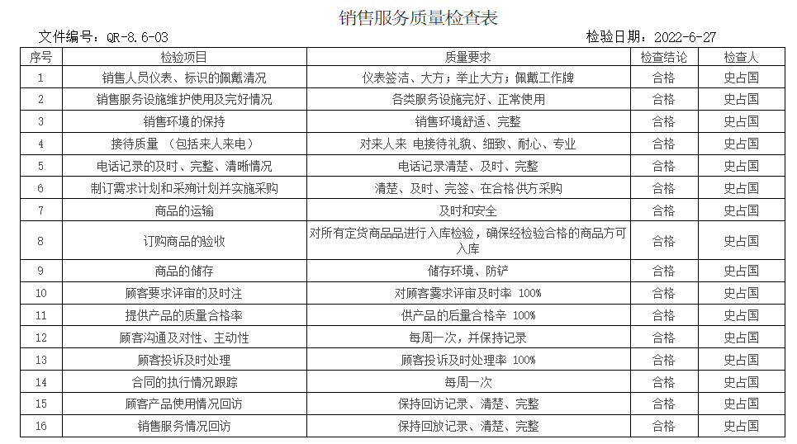  结论：检查合格  2、企业对所采购产品的检查见项目部8.6条款  3、顾客满意度调查表具体见9.1.2  4、项目/产品验收见项目部  服务的放行受控。符合要求
不合格输出的控制，不合格与纠正措施 | 8.7  10.2 | 企业提供的《不合格品控制程序》中规定了对不合格品的标识、隔离、记录评审和处置的控制要求。组织采购产品验收相关文件规定，采购/销售产品交付客户指定场所后客户组织产品验收，验收过程中发现不合格品直接退回供方单位，并要求做好验收确认记录；销售和过程中不不合格以口头、书面信息向相关责任部门/人员反馈，并责令改进,如道歉等。未发现批量的采购/销售产品不合格,以及销售和服务过程不合格。  抽不符合记录，企业目前为止未发生不符合事件。  内审过程中发现的不符合已经整改，符合要求。  产品和销售和服务过程监视和测量过程中有导入风险思维，主要有通过加强员工培训，加大监督和检查力度等措施，以达到预防措施的目的。 | Y

管理体系审核记录表
过程与活动、  抽样计划 | 涉及  条款 | 受审核部门：项目部 主管领导：鲁博 陪同人员：魏爱蕊 | 判定
过程与活动、  抽样计划 | 涉及  条款 | 审核员：周文廷 杨晓云 审核时间：2022年8月3日 | 判定
过程与活动、  抽样计划 | 涉及  条款 | 审核条款：QMS: 5.3/6.2/7.1.3/7.1.4/7.1.5//8.1/8.5.1/8.5.2/8.5.4/8.5.6/8.6/8.7 | 判定
职责和权限 | 5.3 | 手册规定了部门主要职责如下：  a组织编制本部门的工作标准；负责本部门员工的岗位技能培训；  b严格按环保技术开发过程的开发设计过程的要求，及全面控制环保技术开发设计质量；  c参加与产品有关的要求的评审；  d组织制定开发或服务计划，并按计划生成各个阶段的开发文档；  e按开发计划的规定，组织适合于每个开发阶段的评审、验证和确认活动；  f参与对不合格品的控制，并根据要求采取相应的纠正和予防措施；  g负责运用包括统计技术在内的方法，分析产品开发及顾客使用产品过程中与产品和服务质量有关的信息数据，以寻求任何改进的需求；  h参与管理评审，配合内部审核；  i认真配合做好产品的售后服务工作。  …….  提供岗位说明书，明确了本部门岗位、职责和权限  岗位、职责和权限明确 | Y
质量目标及其实现的策划 | 6.2 | 查2021年度部门目标及完成情况：  目标 完成情况（2022年1-2季度）  研发计划按时完成率100%； 100%  技术开发和技术服务一次交验合格率≥98%； 100%  自统计情况看目标完成情况：均完成，基本符合要求 | Y
基础设施 | 7.1.3 | 查《设备设施清单》主要有台式电脑、传真机、笔记本、打印机、扫描仪、绘图软件等，基本能满足服务需要。无特种设备  综合部设备的日常维护，主要为局域网维护、灰尘清扫、电脑杀毒和一些设备的耗材更换。  《设备设施维护检查记录》，  写明了维护人、日期等内容，按策划要求进行了检查，满足要求。  对施工用工具进行了日常保养维护，使用前进行。内容主要是检查、清洁等。  查《设备设施申请报废单》  记录为空，询问部门负责人称目前设备工具均完好，未出现过报废设备。 | Y
工作环境 | 7.1.4 | 各部门办公区域均设置了空调，各部门办公区域干净整洁、通风照明状况良好、温度适宜； | Y
监视和测量设备管理 | 7.1.5 | 公司的监视和测量设备主要为办公、项目方案制定、环保设备开发用的检查表格等，  设计图纸监视和测量用软件均为设备自带。  无强检计量仪器 | Y
运行策划和控制 | 8.1 | 公司针对技术服务的特点进行了如下策划：  策划了服务流程：环保技术开发/技术服务流程：客户需求--勘察现场-需求分析--项目立项--方案设计（含设备开发）-客户签认-安装施工过程技术服务-测试验收（方案的验证）  需确认过程：需求分析、方案设计（含设备开发）  二、确定了相应的质量目标：见6.2条款，目标基本合理、可测量、可达到。  三、识别了规范和接收和放行准则：  《中华人民共和国产品质量法》  《中华人民共和国产品标准化法》  《民法典》  《大气污染物综合排放标准》GB16297-1996  《湿法烟气脱硫装置专用设备 除雾器》JB/T10989-2010  《火电厂大气污染物排放标准》 GB13223-2011  《锅炉大气污染物排放标准》 GB13271  《固定污染源排气中颗粒物测定与气态污染物采样方法》 GB/T16157-1999  《固定污染源排放烟气连续监测系统技术要求及监测方法》 HJ/T 76  《锅炉烟尘测试方法》 GB/T5468  《工业锅炉烟箱烟囱制造技术条件》 JB/T1621  《交流电气装置的过电压保护和绝缘配合》 DL/T620  《湿式烟气脱硫除尘装置》 HJ/T288  。。。。。。  四、对每个项目策划制定《设计方案》或《技术方案》，方案中包含项目技术方案、设备选型（需要时，根据实际检测环境指标的情况对环保设备进行开发或改造），方案中明确安装要点、技术要求、指标要求及设备的的设计要求，策划了《设计开发计划书》《设备安装调试记录》等记录。  五、项目通过材料设备到场验收、安装调试验收、完工验收等方式进行监测。项目实施过程中由目负责人组织进行检查，项目完成后由客户进行验收。  六、服务场所：办公配备电脑台式机、打印机、笔记本电脑、电钻等设备设施，基本满足服务需要，资源满足。  七、通过识别与评价对公司目标和战略方向相关，影响其实现质量管理体系预期结果的各种内外部环境因素，有效应对风险和机遇。  八、外包过程：研发设备的制造。  策划适合组织体系运行需要，未发生更改，策划情况符合标准要求
产品和服务的设计和开发 | 8.3 | 抽查“河北嘉荣环保工程有限公司回转窑烟气voc、脱硝治理技术方案项目”的设计文件：  项目内容：本项目含气气换热器（GGH）+ 辅热催化氧化（AHCO）+ 选择性催化还原法（SCR）voc、脱硝工艺对窑炉烟气进行除一碳脱硝治理，使烟气稳定达标排放。  查“河北嘉荣环保工程有限公司回转窑烟气voc、脱硝治理技术方案项目”设计任务书及策划：  一、功能需求：本项目含气气换热器（GGH）+ 辅热催化氧化（AHCO）+ 选择性催化还原法（SCR）voc、脱硝工艺对窑炉烟气进行除一碳脱硝治理，使烟气稳定达标排放  二、国家及行业相关政策文件及标准规范  《大气污染物综合排放标准》GB16297-1996  《湿法烟气脱硫装置专用设备 除雾器》JB/T10989-2010  《火电厂大气污染物排放标准》 GB13223-2011  《锅炉大气污染物排放标准》 GB13271  《固定污染源排气中颗粒物测定与气态污染物采样方法》 GB/T16157-1999  《固定污染源排放烟气连续监测系统技术要求及监测方法》 HJ/T 76  《锅炉烟尘测试方法》 GB/T5468  《工业锅炉烟箱烟囱制造技术条件》 JB/T1621  《交流电气装置的过电压保护和绝缘配合》 DL/T620  《湿式烟气脱硫除尘装置》 HJ/T288  等及保护相关标准：  三、设计原则：  本着技术先进、工艺可靠、占地合理、节省投资的原则，结合本工程的具体情况，编制重点遵循下述原则：  1）满足环保排放标准和总量控制要求；  2）选择稳定、成熟可靠的脱硝工艺；  3）脱硝系统运行操作不影响生产设备的运行和操作，保证窑炉的炉膛压力稳定；  4）在满足系统各项指标的前提下，节能降耗；  5）系统施工方便、管理维护简单，系统自动控制达到先进水平；  6）整个系统设计紧凑，布局合理，占地面积小，满足系统整体及场地布置要求。  7）所选用的设备（包括设备的开发与改造）、电气、仪表应达到质量优良，保证装置在当地的自然条件下满负荷长周期稳定运行。  8）设备、管道、阀门和仪表等布置合理，便于操作、维护和检修。  9）设备、管道、管件、阀门等用材，应采用与工艺介质相适应的材料。  10）噪声控制要求  离地坪、楼面以及设备所安装的平面以上1.5m高，离设备外壳1.0m远处，测得噪声不得大于85dB(A)。  四、项目分析  根据现场勘查和与建设方负责人沟通，公司分析建设脱硝设施的相关因素有以下几项：  (1) 回转窑内温度较高（800~1100℃），比较适合SNCR脱硝工艺，但是因为窑炉不断转动，因此不能安装固定喷枪；即便能安装喷枪，但是往炉窑喷大量的氨水（或尿素溶液）对炉窑温度也会产生影响且脱硝效率低。  (2) 炉窑出口到沉降室温度约在300~400℃比较适合SCR脱硝工艺，但是该段粉尘量特别大、粉尘粘性特别强，催化剂容易堵，因此不适合建设SCR反应器。  (3) 布袋除尘后粉尘量小了、温度在110~120℃，但温度太低不适合中低温脱硝（温度220℃以上）；若用中低温脱硝需增加天然气（电）加热炉和换热器，建设成本较高、运行费用高。  (4) 较适合的脱硝工艺就是采用活性炭（焦）或氧化法脱硝工艺，但是活性炭（焦）工艺同样存在占地面积大、系统阻力高、建设和运行费用都高的特点。氧化脱硝工艺有建设成本低、占地面积小、运行成本较高的特点，但存在吸收不完全和产生脱硝废水的问题。  四、职责划分：项目经理：鲁博 参与人：孙会军、李彦坤、郭玉宾等  五、实施计划：本工程建设周期为 70 天左右，其中对接施工时间15天（甲方负责）；单项任务独立完成，相关任务交叉作业  任务名称 开始日期 完成日期  需求调研、现场检测及现场勘测 2022.3.6 2022.3.21  项目分析、分析报告 2022.3.21 2022.3.23  方案设计（含设备设计开发或改造初步设计） 2022.3.23 2022.3.30  设备选型及设计改造（改造过程外包） 2022.3.30 2022.4.29  安装与试运行（运行数据收集） 2022.4.29 2022.5.12  验收 2022.5.13 2022.5.15  .. .. ..  设计评审：策划对设计方案进行评审，设计/方案完成后由项目经理组织实施；设计验证：通过以往经验和联调、运行对系统进行验证，由项目经理组织实施；设计确认：由客户对设计方案进行确认  计划较清晰，写明了各阶段的责任人、工期等，进行了阶段划分，规定了评审、验证、确认活动安排，满足要求。  编制：项目部 孙会军 审批：鲁博 2022年3月3日  七、项目的设计输入内容：  1、项目合同书1份  2、设计开发任务书等  3、适用的法律法规以及行业技术标准规范：  《大气污染物综合排放标准》GB16297-1996  《湿法烟气脱硫装置专用设备 除雾器》JB/T10989-2010  《火电厂大气污染物排放标准》 GB13223-2011  《锅炉大气污染物排放标准》 GB13271  《固定污染源排气中颗粒物测定与气态污染物采样方法》 GB/T16157-1999  《固定污染源排放烟气连续监测系统技术要求及监测方法》 HJ/T 76  《锅炉烟尘测试方法》 GB/T5468  《工业锅炉烟箱烟囱制造技术条件》 JB/T1621  《交流电气装置的过电压保护和绝缘配合》 DL/T620  《湿式烟气脱硫除尘装置》 HJ/T288  4、以前类似项目的设计信息资料（电子版汇总）  汇总人：项目部  查合同书中写有客户需求：客户需求表述清晰。合同保存完好，符合要求。  公司通过客户需求分析等方式对客户需求进行确认，确保满足客户需求，符合要求。  查对设计输入情况进行了评审，输入清晰完整，较充分适宜，符合要求。  八、《设计开发评审表》，抽方案审查意见：  项目名称：“河北嘉荣环保工程有限公司回转窑烟气voc、脱硝治理技术方案项目”  1、项目专业审查结论  1） 方案设计（AHCO系统）的结构设计、工艺参数值选取及监测点的布置：精准可靠性  系统设计符合国标要求，无明显纰漏。  2）voc、脱硝系统（脱硝剂制备储存系统、脱硝剂喷射系统、工艺水系统、SCR反应器、烟道系统、控制系统设计对功能的影响）：数据测算  系统设计已经考虑了客户的使用习惯及未来发展的需求，可以满足客户的需求，并具备可升级功能。  3）系统方案方案的经济合理性：  充分考虑了原系统所用的设备，并设计了冗余。  2、安装、测试方案的设计的安排合理性、设备清单及工艺消耗的验算  1、安装工程的功能、配置的安全性：  安装项目部分功能考虑充分，配置合理，安全性可以满足要求。  2、 安装工程的功能配置标准的合理性：  完全参照国家及行业标准设计，同时兼顾了客户的使用习惯，非常合理。  3、 安装方案的经济合理性：  经济型在设计中也有考虑，满足客户需求。  有各部门负责人签字2022年3月30日  九、设计确认记录（输出评审）：  项目名称：河北嘉荣环保工程有限公司回转窑烟气voc、脱硝治理技术方案项目  确认时间：2022年3月30日  确认方式：会议 确认人员：孙会军、李彦坤、郭玉宾、鲁博等  主要确认内容：  1）采用“一对一”的配备方式，即1台炉窑配备1套SCR脱硝系统。在脱硝系统入口原烟气NOx含量300mg/m3的工况下，脱硝系统出口处烟气NOx＜50mg/Nm3，脱硝效率85%。  2）脱硝系统可以连续安全稳定运行，可用率为98%（不应因脱硝故障造成机组停运或降低负荷运行），脱硝装置寿命为 20年 。  3）NSR≤1.2，氨逃逸≤3ppm。  4）在保证排放烟气NOx含量＜50mg/Nm3的情况下，系统运行耗电率低，运行、检修费用低，检修方便。  5）脱硝系统烟气阻力≤1000Pa。  确认结论及建议：完全满足以上要求  十、设计和开发验证  验证方式：测试  提供测试报告：  测试结论：  以上的测试结果显示能够满足需求  查见《验收报告》（设计确认记录）  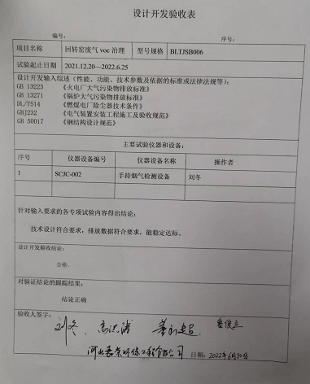  提供《设计开发输出清单》  输出内容有：  技术方案、施工方案、配置清单。。。。  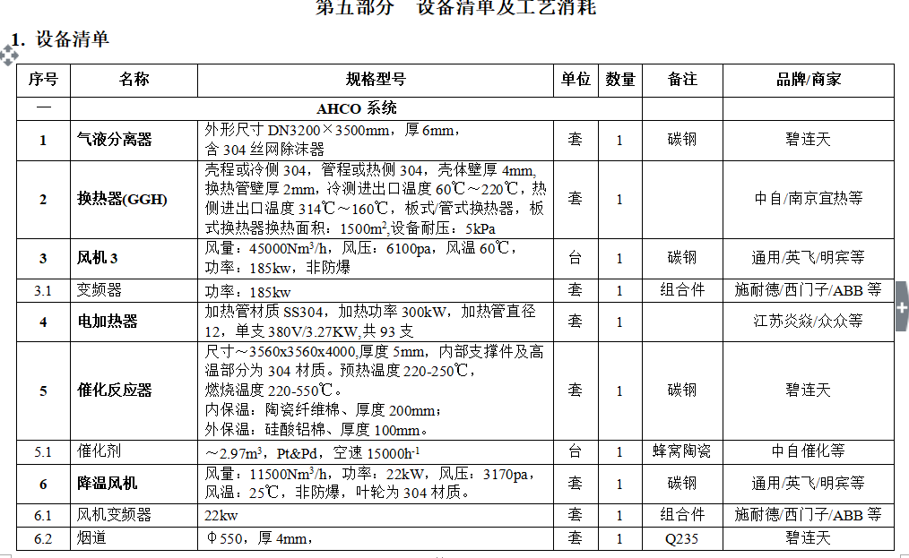  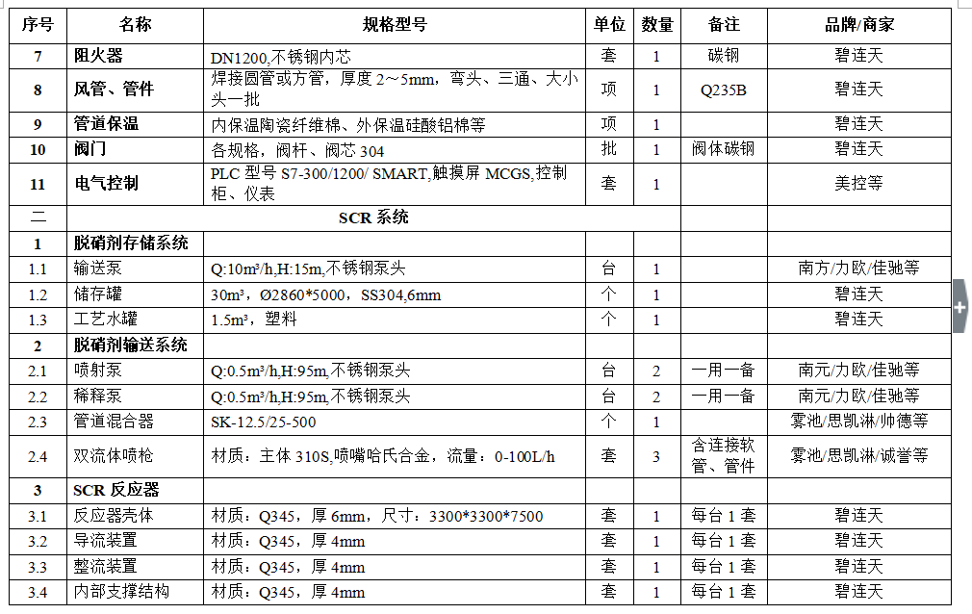  。。。。。。  输出内容较清晰完整，保存较好。  汇总人：鲁博  输出信息清晰完整，满足输入要求。  另抽查“施工图”，保存完好，符合要求。  目前项目设计和开发尚未发生更改情况。  企业自主设计的  两种环保设备已获国家专利，详见扫描件
  序号 | 名 称 | 单位 | 参数 | 备注
  1 | 烟气量 | Nm3/h | 45000 | 最大工况
  2 | 炉膛温度 | ℃ | 800~1100
  3 | 烟气温度 | ℃ | < 65 | 湿电后
  4 | 粉尘浓度 | mg/Nm3 | < 15 | 湿电后
  5 | SO2浓度 | mg/Nm3 | < 10 | 湿电后
  6 | NOx浓度 | mg/Nm3 | ~300 | 折算值
  7 | CO浓度 | mg/m3 | 12500~25000 | 实测值
  8 | Voc | mg/m3 | 152 | 实测值
  9 | O2浓度 | % | 12-14 | 实测值
  10 | 油雾 | mg/m3 | 0.9 | 实测值
  11 | 引风机全压 | Pa | 3207~3040
生产和服务提供的控制  产品和服务的放行 | 8.5.1  8.6 | 企业介绍了环保技术开发和技术服务的控制过程：业务部获得订单后，项目部根据客户需求（性能、功能等）进行技术服务方案的设计（包含根据现场环境进行设备选型，设备改造升级、试剂选择、用量控制等），项目部根据设计方案的输出资料，采购/设备选型/设备改造升级，到客户进行进行安装、测试、技术服务，获得客户签收  一、可获得的成文信息  1、公司编制了《项目管理制度》等作业文件，能够对项目实施起指导作用。  2、或客户确认的技术服务设计方案  抽项目管理制度：  概述  目的  明确工程项目管理工作流程，规范各部门职责及相关接口配合，保证公司项目结果满足合同约定，特制定本文件。  适用范围  本办法适用于公司工程项目的管理——项目立项、项目执行监控、项目验收、项目结项四个阶段的管理控制。  。。。。。。。。。。。  技术服务的依据：  各项目的设计方案、合同  二、适用的法律法规以及行业技术标准规范：  《大气污染物综合排放标准》GB16297-1996  《湿法烟气脱硫装置专用设备 除雾器》JB/T10989-2010  《火电厂大气污染物排放标准》 GB13223-2011  《锅炉大气污染物排放标准》 GB13271  《固定污染源排气中颗粒物测定与气态污染物采样方法》 GB/T16157-1999  《固定污染源排放烟气连续监测系统技术要求及监测方法》 HJ/T 76  《锅炉烟尘测试方法》 GB/T5468  《工业锅炉烟箱烟囱制造技术条件》 JB/T1621  《交流电气装置的过电压保护和绝缘配合》 DL/T620  《湿式烟气脱硫除尘装置》 HJ/T288  。。。。。。  三、资源配置  1、人员：企业为了适应目前环保行业的需求，客户资源的实际状况配备了相应的人力资源。根据具体项目的需求，配备相应的人员。  --查“河北嘉荣环保工程有限公司回转窑烟气voc、脱硝治理技术方案项目”人员配置：  项目经理：鲁博  项目组人员：孙会军、李彦坤、郭玉宾  2、项目所需的资源：见7.1.3  3、可获得和使用适宜的监视和测量资源：见7.1.5  四、在适当阶段实施监视和测量活动，以验证是否符合过程或输出的控制准则以及产品和服务的接收准则：  1、方案设计确认后，方案的执行由甲方实施，对设备安装过程进行技术服务，现场指导，参与设备调试、验证，以确认设计方案的实施能够满足客户需求，并记录相关过程  五、项目设备不单独验收，同项目一起验收，  抽河北嘉荣环保工程有限公司回转窑烟气voc、脱硝治理技术方案项目测试报告  测试日期：2022.6.30，测试数据如下：  1）采用“一对一”的配备方式，即1台炉窑配备1套SCR脱硝系统。在脱硝系统入口原烟气NOx含量300mg/m3的工况下，脱硝系统出口处烟气NOx＜50mg/Nm3，脱硝效率85%。  2）脱硝系统可以连续安全稳定运行，可用率为98%（不应因脱硝故障造成机组停运或降低负荷运行），脱硝装置寿命为 20年 。  3）NSR≤1.2，氨逃逸≤3ppm。  4）在保证排放烟气NOx含量＜50mg/Nm3的情况下，系统运行耗电率低，运行、检修费用低，检修方便。  5）脱硝系统烟气阻力≤1000Pa。  测试结论：测试结果符合预期，满足所有测试项，  六、需确认过程，经确认，需要确认的过程为：需求分析、方案设计（含设备开发）  七、采取措施，防止人为错误  工作日志、检查记录等方式  八、实施放行、交付和交付后的活动  项目完成后由工程师将项目资料（设计方案、过程控制、放行控制等相关记录等）封存  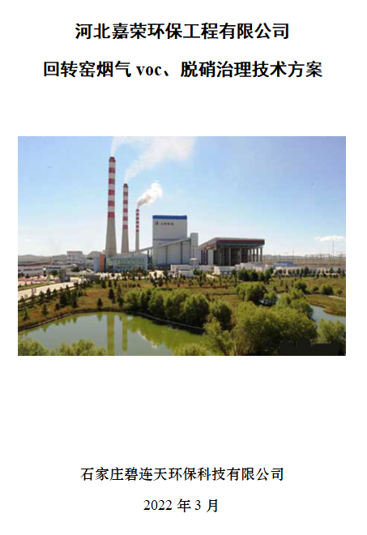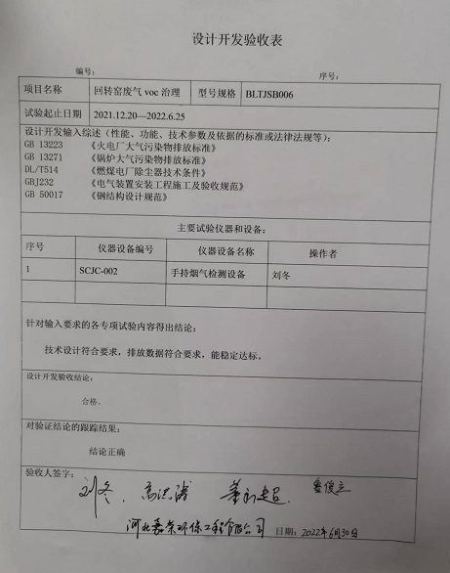
标识和可追溯性 | 8.5.2 | 标识：状态标识：进行中/完成/未开始 测试：未确认、未解决、已解决、未指派等  可追溯性：合同--项目方案--控制资料--原材料检验--测试报告--验收报告  通过以上过程可满足追溯要求。
顾客或外部供方财产管理 | 8.5.3 | 顾客或外部供方财产主要是客户数据、产品信息、客户要求、资料等，如有丢失、损坏或不适用的情况发生，  安装施工过程中，主要是对现场顾客财产的防护，避免损坏  应由使用部门及时记录在《顾客问题财产记录表》中，与顾客协商解决。自体系运行以来尚无顾客财产问题记录。  经询问，尚无过客财产丢失或损坏的情况发生
产品防护 | 8.5.4 | 技术服务过程中，主要是对现场顾客财产的防护，避免损坏，以此实现防护的目的。  技术服务过程中硬件系统的防护：硬件设施的存放一般是使用客户的临时房间，单独存放，避免挤压、磕碰，工序完工后，做好标识，
交付后的活动 | 8.5.5 | 交付后的活动：技术服务交付后的活动主要是售后服务，项目交付后，按照签订的售后服务协议书实施售后服务，公司做出了售后服务承诺。通过电话、网络等方式与客户交流沟通，了解顾客意见及建议。并将获得信息及时反馈到相关部门进行处理。  鲁经理介绍：自体系以来尚未发生技术服务过程的客户反馈及投诉情况。
更改控制 | 8.5.6 | 技术方案方案中规定了更改时的流程及规范，  变更由公司提出，变更发起人需将信息传达到相关人员，分析变更对服务过程的影响，填写变更单，有相关人员签认，  变更由客户提出，填写变更单，分析变更对系统集成过程的影响，填写变更单，有客户签认，  鲁经理介绍：体系运行以来，技术服务过程均按设计方案中的策划内容进行控制、实施，没有系统性变更情况发生，只有技术服务时间的变更，一般不留相应记录
不合格输出的控制  不合格和纠正措施 | 8.7  10.2 | 查有《不合格输出控制程序》，对不合格输出进行识别和控制，防止不合格输出的非预期使用或交付。  询问部门负责人称目前没有不合格的非预期使用情况。未发生投诉所引起的不合格。  针对内审中发现的不合格，采取了纠正措施，并进行验证合格。询问部门负责人称服务过程中未发现严重不合格或同类不合格屡次发生情况，因此未采取纠正措施。

